Бурмистрова Валентина Ивановна
ГБДОУ №9 Пушкинского района Санкт – Петербурга
Воспитатель

Конспект непосредственно образовательной деятельности
для детей среднего дошкольного возраста на тему
«В гостях у Старика - Годовика»

Цель: уточнить и систематизировать знания детей о временах года.

Задачи:

- Упражнять детей в количественном счёте, закреплять знание цифр, умение соотносить цифру с числом. Ориентироваться на листе бумаги, определять равенства и неравенства предметов, не считая их, развивать логическое мышление.
- Закреплять знания детей о временах года, о съедобных и не съедобных грибах, зимующих и перелётных птицах.
- Вызвать интерес к занятию.

Педагогические технологии:
- Игровые (использование игровых приемов и ситуаций)
- Развивающие (блоки Дьенеша)
- Здоровьесберегающие (динамическая пауза)
- Информационно –коммуникативные (мультимедийная презентация)

Ход:

-Ребята, сегодня мы отправимся в сказку Старика-Годовика, который приглашает нас побывать, за короткое время, в гостях у своих дочерей. Хотите отправиться в путешествие? Для путешествия, Старик-Годовик прислал нам «голубой экран».

(дети садятся перед проектором)
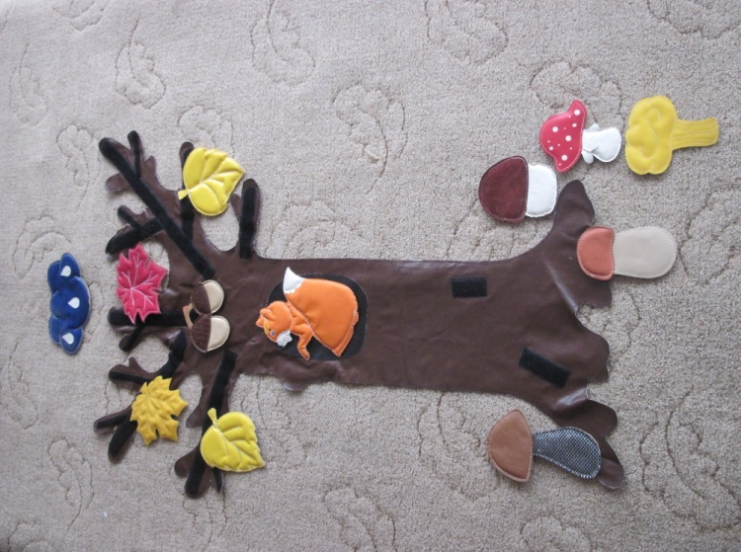
- У Старика-Годовика четыре дочки,
четыре сестрички.
Одна сестричка - золотистая косичка.
Убирает, веет, косит,
урожай в амбары носит.
Отгадайте, как её зовут?

Правильно - это ОСЕНЬ. Посмотрите, какая она нарядная. Все деревья одеты в яркий, золотистый, желто-красный наряд. Природа осенью очень красива.
Посмотрите, кто это вас встречает?
-Как белочка готовится к зиме?
(ответы детей - собирает припасы на зиму)

-Поспеши, не мешкай, сбегай за орешком.
Ох, орешки хороши, ты не мешкай, поспеши.

Давайте поможем белочке. Пока она будет собирать грибы, мы соберем орехи.

(Снимаем с дерева орехи, складываем в корзину и считаем)
(количественный счёт до 10)

-Сколько орехов мы сорвали с дерева?
-А вот и белочка, посмотрите, какие грибы она собрала. Как называется этот гриб?
-Сколько у белочки белых грибов? Сколько лисичек?
-Посмотрите, а этот гриб белочка не взяла. Почему?
-Белочка желает нам хорошо перезимовать, а в холод и мороз не голодать.
-До свидания белочка, нам пора навестить следующую сестричку-дочку Старика - Годовика.

(дети садятся перед экраном)
-А вторая сестричка - белоснежная косичка,
Всё укроет одеялом, всё разгладит, уберёт
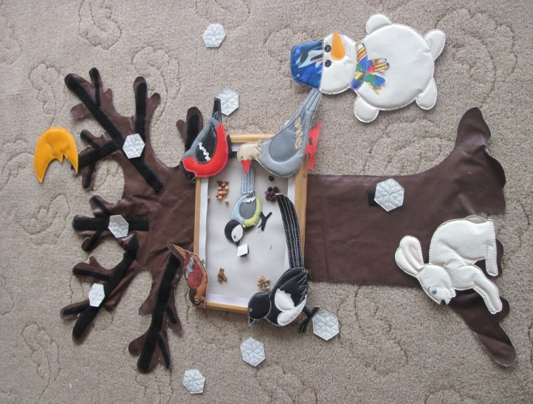
А потом земле усталой колыбельную споёт.
- Как её зовут? Правильно, зима.

Посмотрите как зимой красиво, все деревья и земля укутаны белым снегом.
Нет листьев на деревьях, только ёлочки зелёные круглый год.
-Зимой голодно птицам, поэтому люди о них заботятся, они делают кормушки, подкармливают птиц. Подойдите к нашей кормушке.
(Мольберт)

-Давайте посмотрим, какие птицы прилетели к ней.
Первым прилетел снегирь. Чем он любит полакомиться? Куда мы его поместим на кормушке?

( В правый, верхний угол, там, где лежит рябина).

-А это кто прилетел? Воробей. Ему мы дадим хлебных крошек.
Куда его поместим в нашей кормушке?
(В левый, верхний угол).
- А это что за птица прилетела? Сорока хочет зёрнышек поклевать.
(Нижний, левый угол)
- Синичка любит сало.
(Нижний, правый угол).
-А это кто? Голубь полакомится семечками.
(Центр кормушки).
-Сколько всего птиц прилетело к кормушке? Эти птицы морозов не боятся. Как мы их называем? (Зимующие.)
-Назовите птиц, которые улетели в тёплые края?
(Перелетные)

Накормила всех кормушка. Скажем птицам до свидания. Нам пора в другое время года.

-Вот зелёная косичка, у молоденькой сестрички
Пашет, сеет, поливает,
почкам глазки открывает.
Как её зовут?

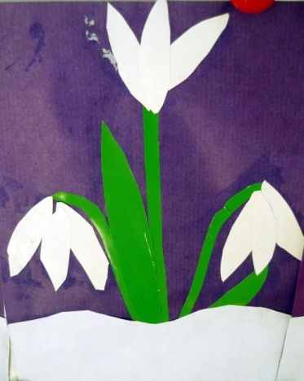
-Да это весна. Весной вся природа просыпается от зимнего сна. Начинает таять снег, на деревьях набухают почки и появляются молоденькие листочки. Появляются первые цветы, просыпаются насекомые.
-Посмотрите, какие первоцветы появились весной!
-Как называется этот цветок?
(Подснежник.)
Выглянул подснежник в полутьме лесной-
Маленький разведчик, посланный весной.
Пусть ещё над лесом властвуют снега
Раз пришёл разведчик и весна пришла.

-А это одуванчик.
Носит одуванчик жёлтый сарафанчик.
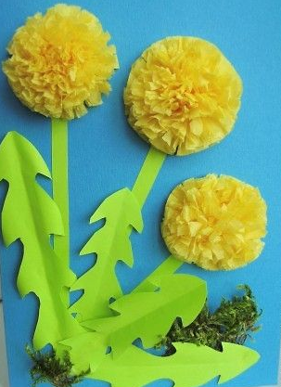
Подрастёт, нарядится в жёлтенькое платьице.
Лёгкое, воздушное, ветерку послушное.

-Как определить каких цветов больше, не считая их?
(определяют способом прикладывания)

-Ребята к природе нужно относиться бережно.

Если я сорву цветок, если ты сорвёшь цветок
Если мы, и ты, и я, если мы сорвём цветы
Опустеют, все поляны и не будет красоты!

Разминка.
1,2,3 выросли цветы, к солнцу потянулись высоко
Стало им приятно и легко.
Ветерок пролетал, стебельки покачал,
Влево качнулись, низко прогнулись
Вправо качнулись, низко прогнулись
Ветерок убегай, стебельки не ломай,
Пусть они растут, людям радость принесут.

-А нам пора навестить ещё одну сестричку.
(Садятся перед экраном)

-Разноцветная косичка –
загорелая сестричка
Тоже трудится умело,
чтобы всё росло и зрело!
-Летом вся природа так и сияет от многообразных красок, ярко - зелёные деревья и трава, голубое небо, много красивых цветов и вкусных ягод.

-Летом корма всем хватает, и птицам, и животным, и насекомым.
-Посмотрите - это куст смородины, на него напала тля и поедает молоденькие листья. Для деревьев и кустов это вред, а вот для насекомых, для жуков - это питание.

-Божьи коровки очень хотят помочь кустам смородины, но не знают куда лететь. Поможем божьим коровкам?

Надо выложить дорожку из блоков так, чтобы рядом не было одинаковых по форме фигур
(варианты - по цвету, и форме).

Дети выкладывают цепочку из блоков Дьенеша

Спасибо старику- Годовику, что позволил нам побывать у всех своих дочек. А мы называем их Времена года. Мне понравилось, как вы сегодня играли, молодцы!

